**计算机网络实验报告**

实 验 题 目 物理层和数据链路层理解

姓名 孙潇桐

专业 软件工程

班级 软工二班

学号 2021117405

西 北 大 学 信 息 学 院

1. 实验目的
   1. 查看本机的IP地址以及TCP/IP信息配置
   2. 了解ping命令的基本使用和基本原理
   3. 学会使用ipconfig来查看本机的信息并了解其参数的使用
   4. 学会使用tracert 命令，并了解其原理
2. 实验环境

Windows 11

1. 实验内容
   1. 查看本机的IP地址信息以及TCP/IP配置并截图；
   2. 说明ping命令的基本原理，然后分别ping回送地址（127.0.0.1）、本机地址、同一网段地址、远程的IP地址、以及网址截图并加以简单的说明；
   3. 使用ipconfig命令查看本机的信息并使用其参数查看信息并加以截图；
   4. 说明tracert命令的原理，并跟踪本机地址、同一网段IP地址、不同网段IP地址、网址，返回结果截图并加以说明；
2. 实验步骤
   1. 打开控制台（Power shell）

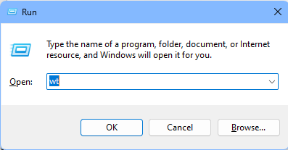

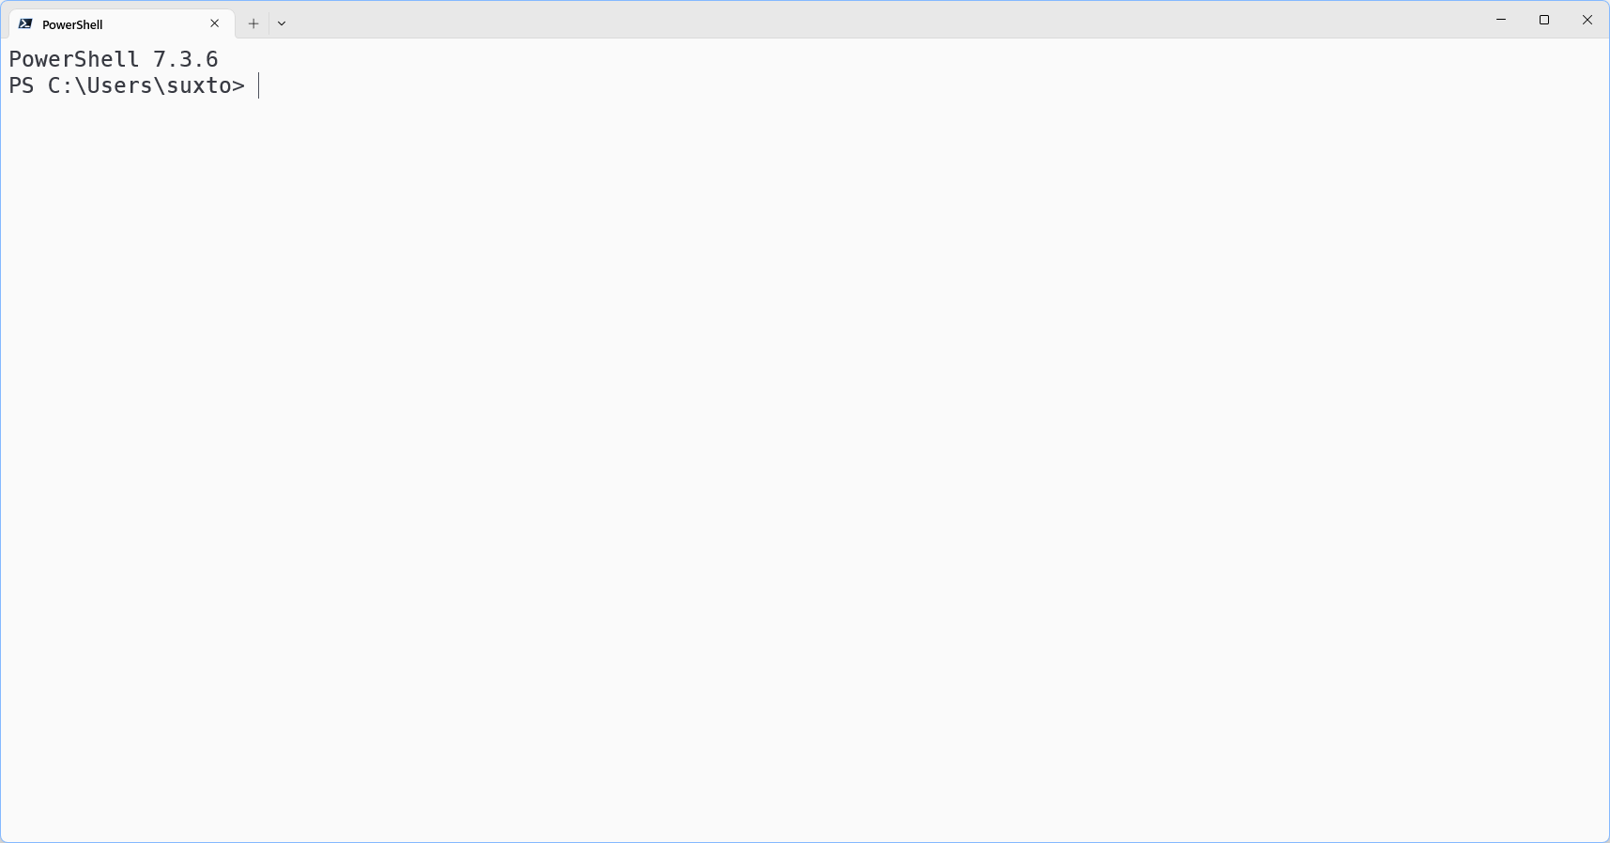

* 1. 进行内容1
     1. 输入 ipconfig -all得到配置信息
  2. 进行内容2
     1. ping回送地址（127.0.0.1）
     2. ping本机地址： 192.168.239.164
     3. ping同一网段地址：192.168.239.163
     4. ping远程的IP地址：47.120.6.121（我的阿里云服务器）
     5. ping网址：www.baidu.com
  3. 进行内容3
     1. ipconfig:
     2. ipconfig参数：？（帮助）
     3. ipconfig参数：all
     4. ipconfig参数：displaydns
     5. ipconfig参数：release
  4. 进行内容4
     1. 跟踪本机地址：
     2. 跟踪同一网段IP地址：
     3. 跟踪不同网段IP地址：
     4. 跟踪网址：

1. 实验结果
   1. 查看本机的IP地址信息以及TCP/IP配置并截图；
      1. 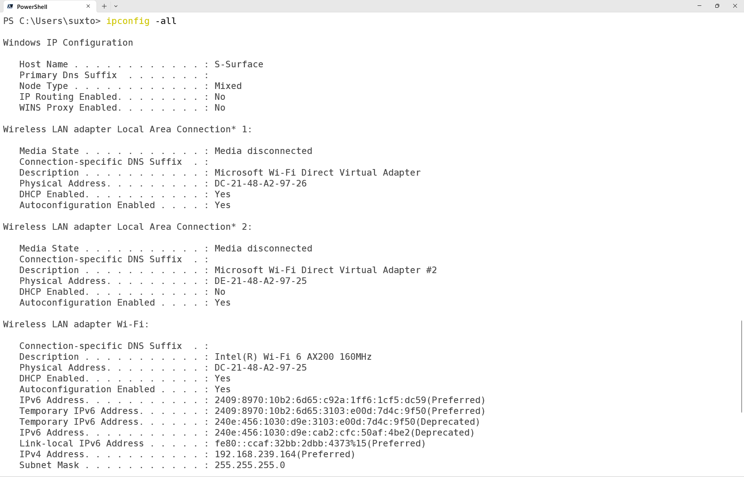
   2. 说明ping命令的基本原理，然后分别ping回送地址（127.0.0.1）、本机地址、同一网段地址、远程的IP地址、以及网址截图并加以简单的说明；
      1. 基本原理：

简单来说，「ping」是用来探测本机与网络中另一主机之间是否可达的命令，如果两台主机之间ping不通，则表明这两台主机不能建立起连接。ping 命令是基于 ICMP 协议（Internet 控制报文协议（ Internet Control Message Protocol））来工作的。ping 命令会发送一份ICMP回显请求报文给目标主机，并等待目标主机返回ICMP回显应答。因为ICMP协议会要求目标主机在收到消息之后，必须返回ICMP应答消息给源主机，如果源主机在一定时间内收到了目标主机的应答，则表明两台主机之间网络是可达的。

* + 1. ping回送地址（127.0.0.1）
       1. 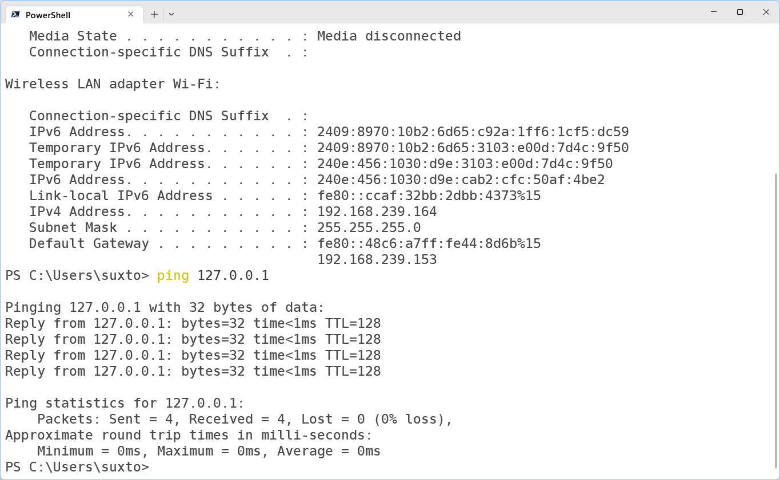
    2. ping本机地址： 192.168.239.164
       1. 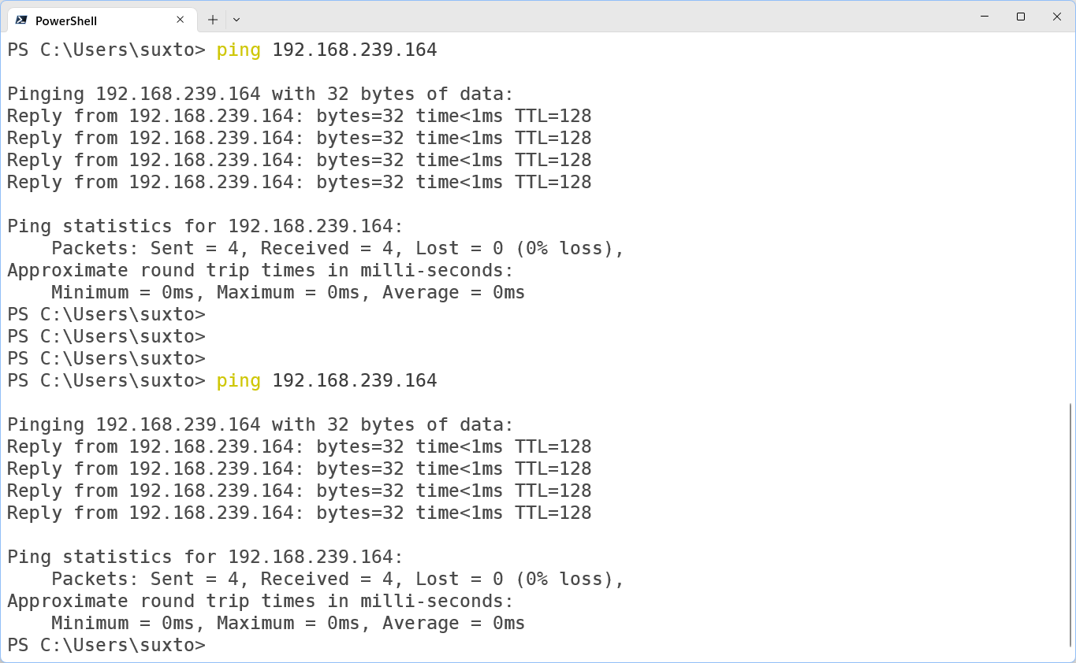
    3. ping同一网段地址：192.168.239.163
       1. 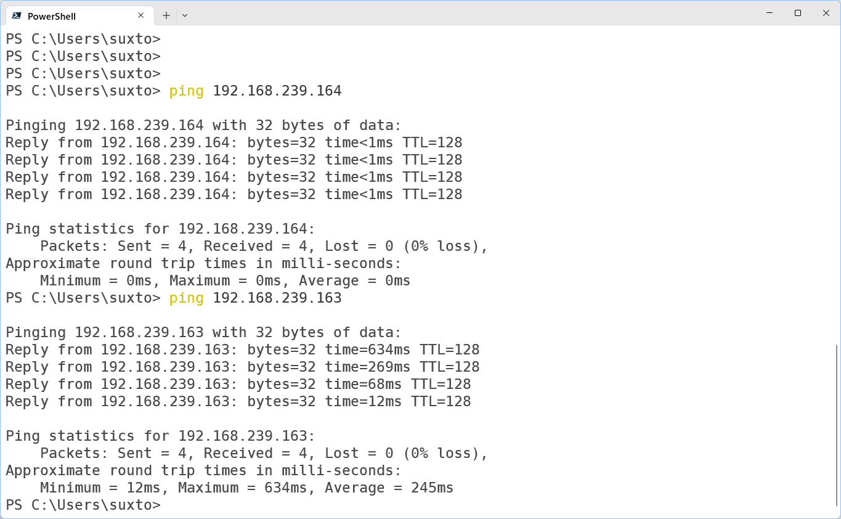
    4. ping远程的IP地址：47.120.6.121（我的阿里云服务器）
       1. 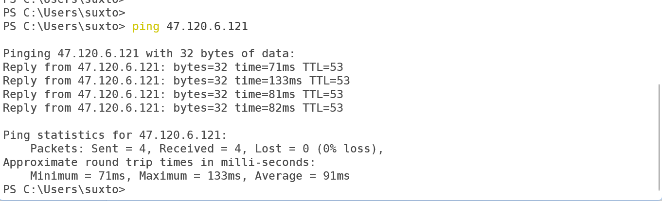
    5. ping网址：[www.baidu.com](http://www.baidu.com)
       1. 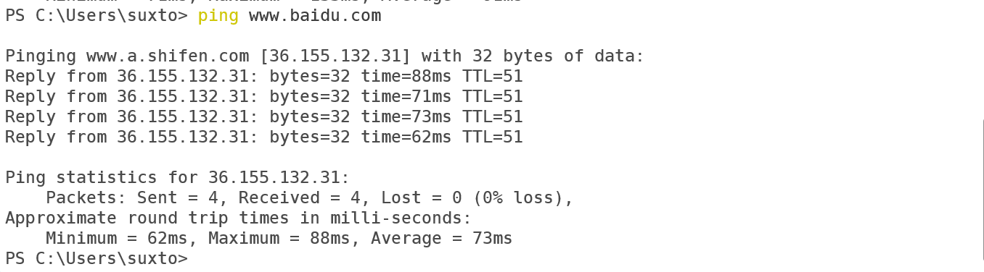
  1. 使用ipconfig命令查看本机的信息并使用其参数查看信息并加以截图；
     1. ipconfig:
        1. 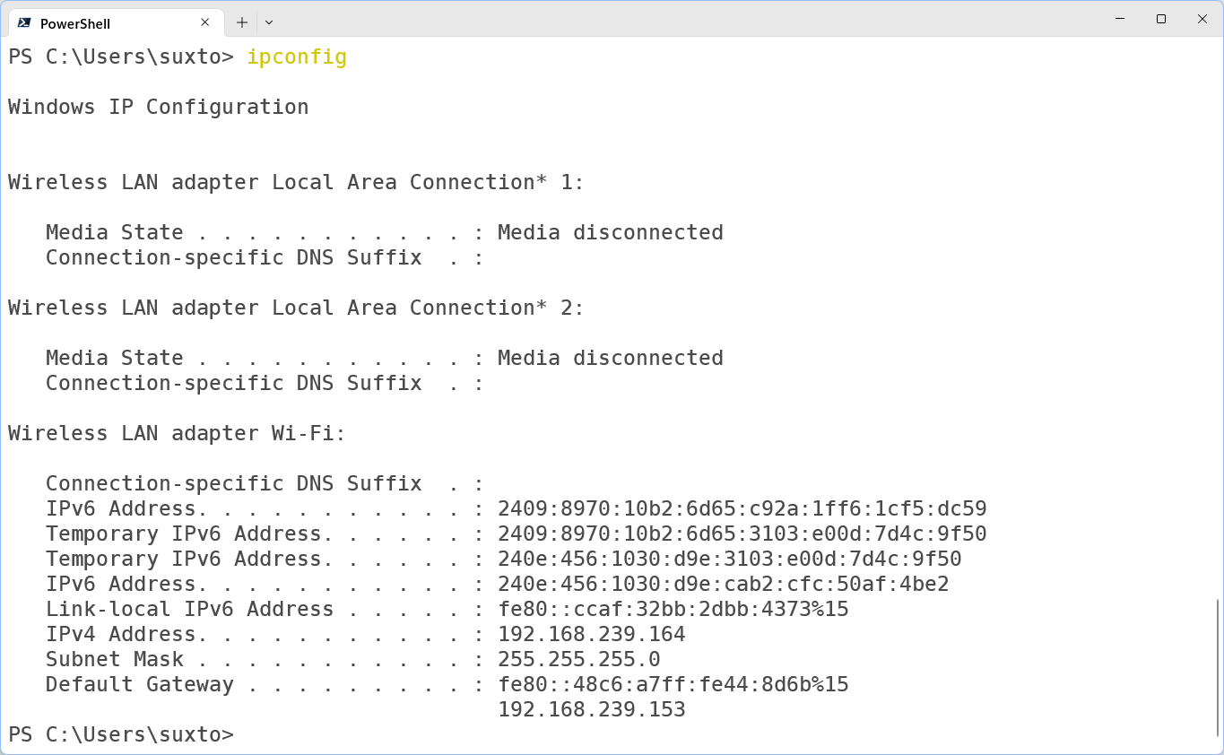
     2. ipconfig参数：？（帮助）
        1. 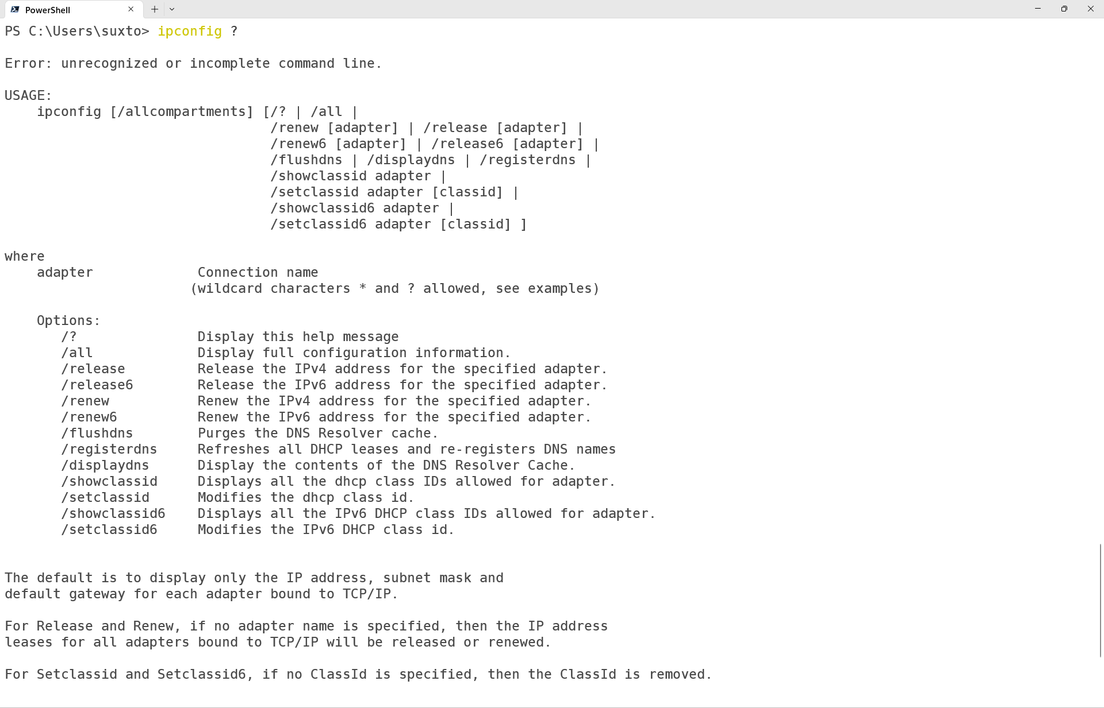
     3. ipconfig参数：all
        1. 
     4. ipconfig参数：displaydns
        1. 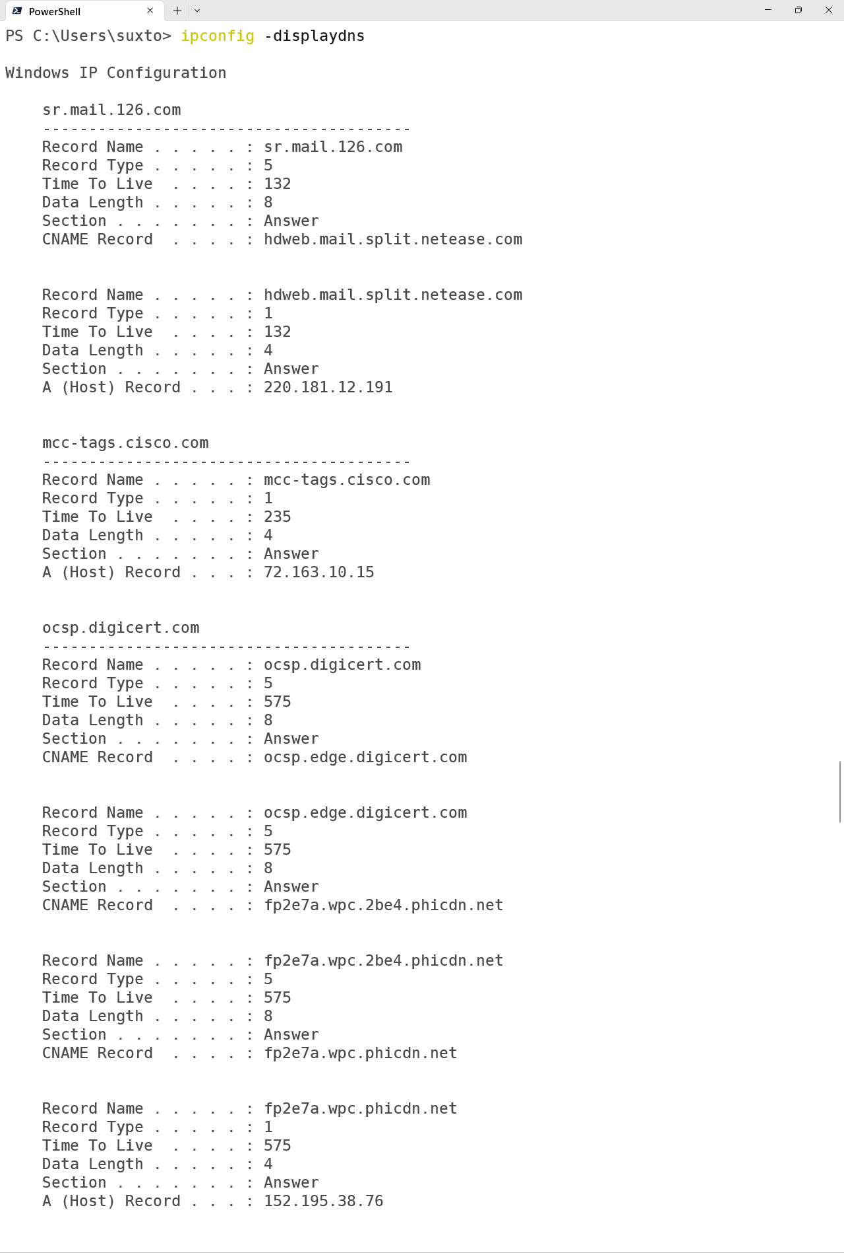
     5. ipconfig参数：release
        1. 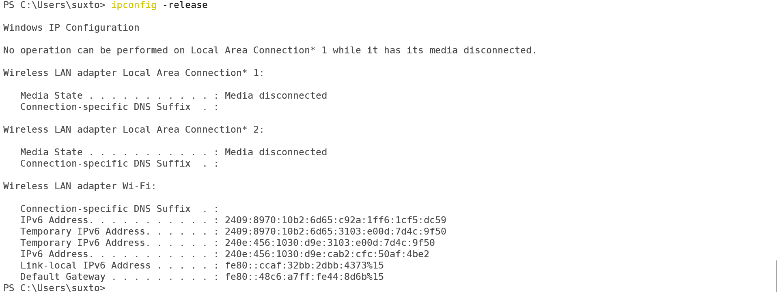
  2. 说明tracert命令的原理，并跟踪本机地址、同一网段IP地址、不同网段IP地址、网址，返回结果截图并加以说明；
     1. tracert命令的原理

Tracert命令诊断实用程序通过向目标计算机发送具有不同生存时间的ICMP数据包，来确定至目标计算机的路由，也就是说用来跟踪一个消息从一台计算机到另一台计算机所走的路径。

* + 1. 跟踪本机地址：
       1. 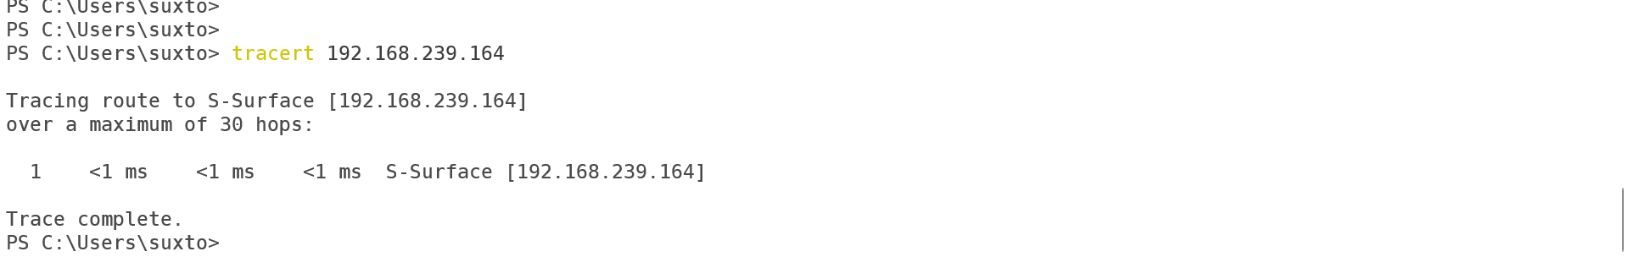
    2. 跟踪同一网段IP地址：
       1. 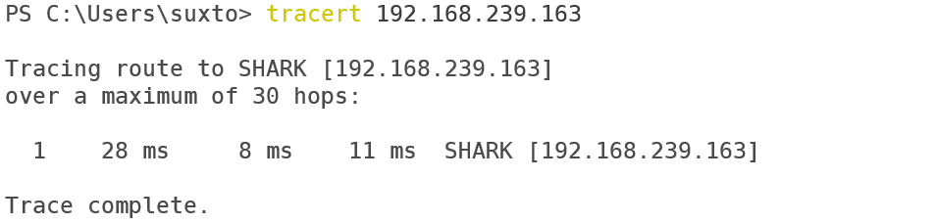
       2. 由上图看出，经过一个节点跟踪到同一网段的路由，连接速度快。
    3. 跟踪不同网段IP地址：
       1. 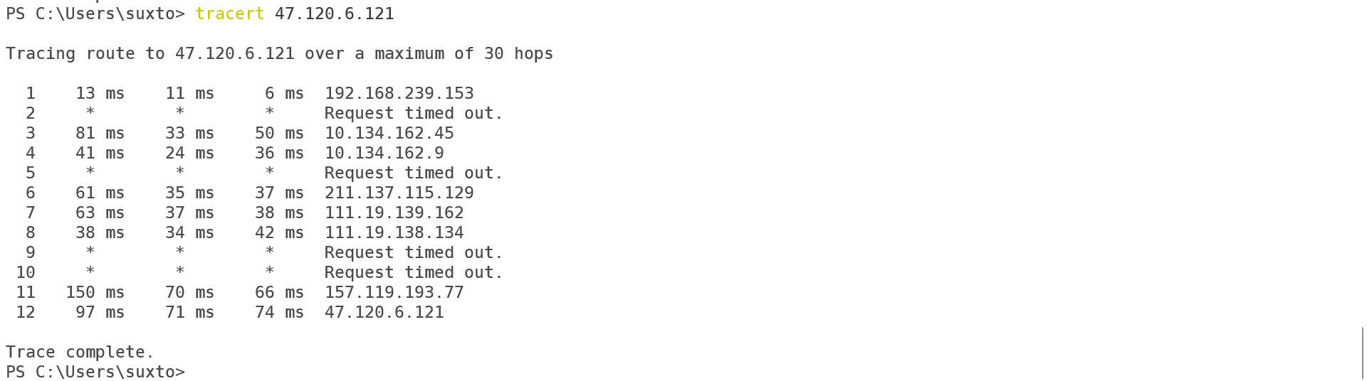
       2. 由上图看出，经过多个节点跟踪到不同网段IP的路由，其中有几次连接超时，表示这个路由节点和当前我们使用的宽带，是无法联通的，速度较慢。
    4. 跟踪网址：[www.baidu.com](http://www.baidu.com)
       1. 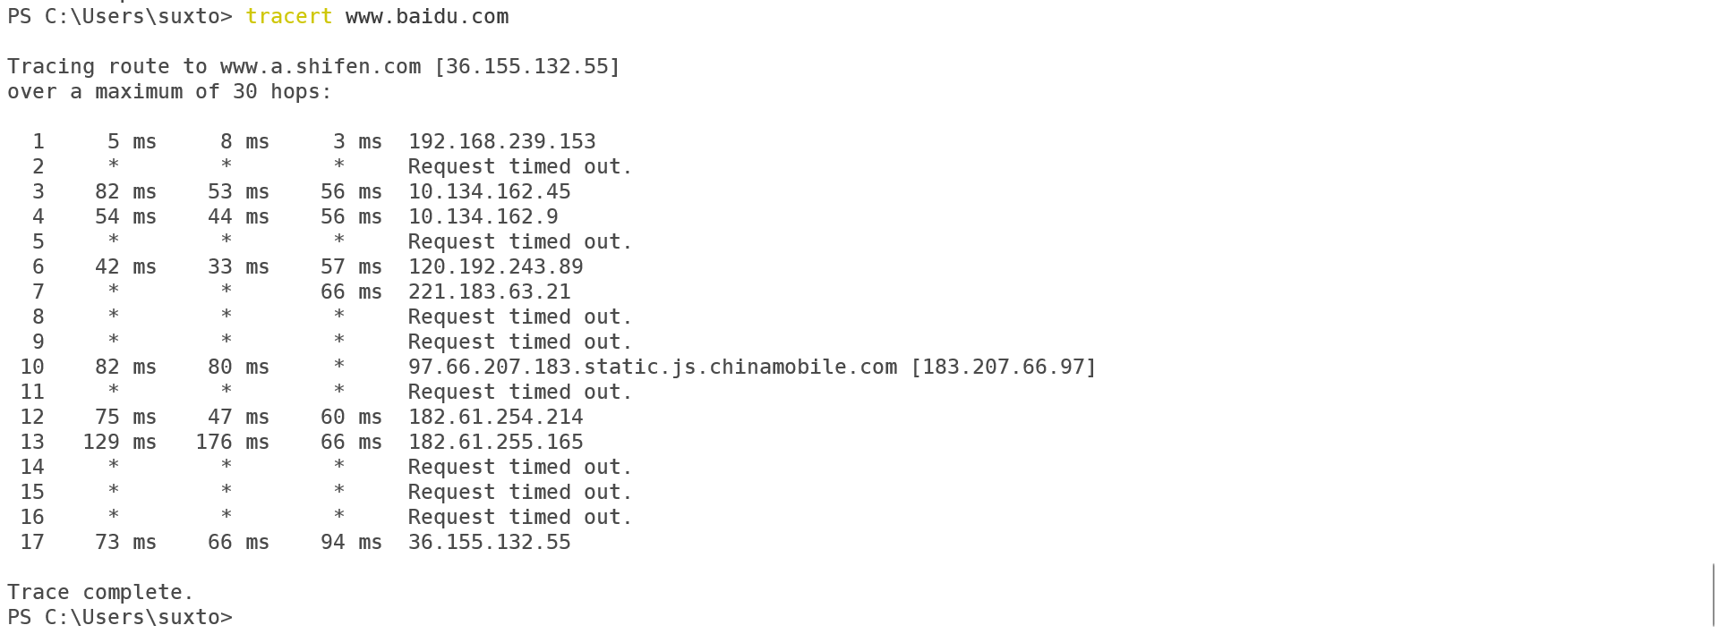
       2. 由上图看出，经过多个节点跟踪到www.baidu.com网址，经过17个路由节点，其中有几次连接超时，表示这个路由节点和当前我们使用的宽带，是无法联通的，网络较稳定。

1. 实验总结

吾于是次实验之旨，在于深入了解计算机网络之物理层与数据链路层，并透过实际操作，掌握相关命令之应用与原理。

吾于是日之实验过程，详加审阅，细致考量。始则查验本机之IP地址与TCP/IP之配置，以见网络设置之详细资讯，并略加截图以作证明。

对于ping命令，吾详细考究其基本原理。此乃透过派遣ICMP回响请求之讯息，借以测试本机与他机间之连通性。若二者不通，则意味着无法建立连接。ping命令基于ICMP协议（国际控制讯息协议）操作，故本机将派遣一份ICMP回响请求报文至目标主机，并等候目标主机回应之ICMP回响应答。因ICMP协议规定目标主机必须在收到讯息后，以ICMP应答消息回复源主机。若源主机于规定时限内收到目标主机之回应，则可视二主机间之网络连通。

吾分别进行了对回送地址（127.0.0.1）、本机地址、同一网段地址、远程IP地址及网址之ping操作，并简要解释其使用与结果，并于图示中予以记录。

另行以ipconfig命令，查视本机之信息，并测试多种参数，如帮助、all、displaydns及release等，以截图纪录相应之输出结果。

最后，吾学习了tracert命令之原理，透过追踪本机地址、同一网段IP地址、异网段IP地址及网址，以确定消息自源主机至目标主机之途径。吾详细解释了该命令之原理，并记录了追踪之结果。

经此实验，吾深切领悟了物理层与数据链路层之概念，亦掌握了相关命令之操作与原理。此将为吾进一步学习与实践计算机网络领域奠定坚实基础。